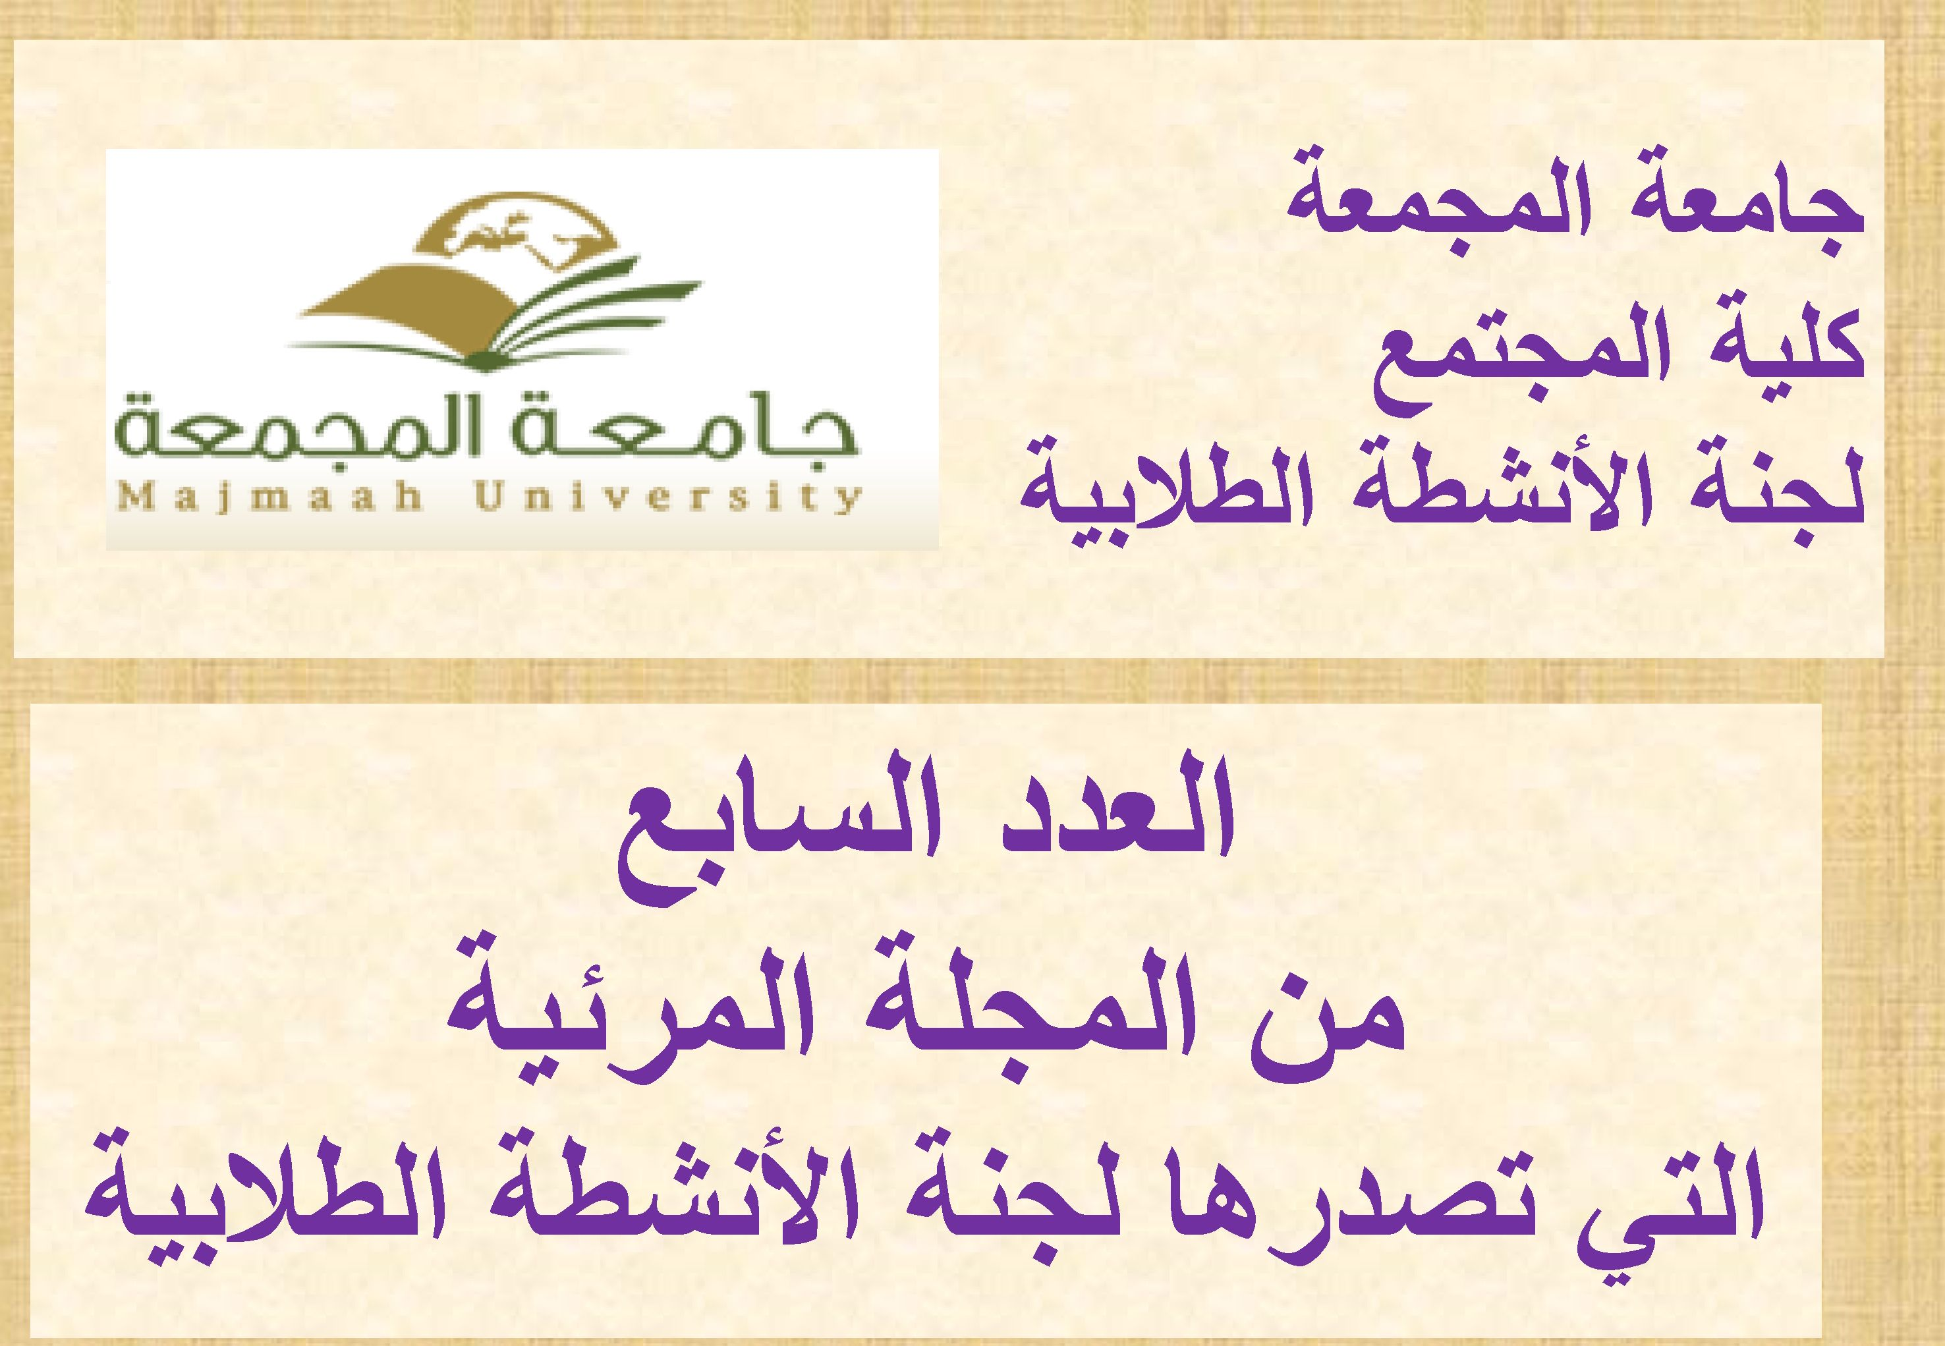

الوسق ا٠ةدهيني في اسفغبال الطلاب
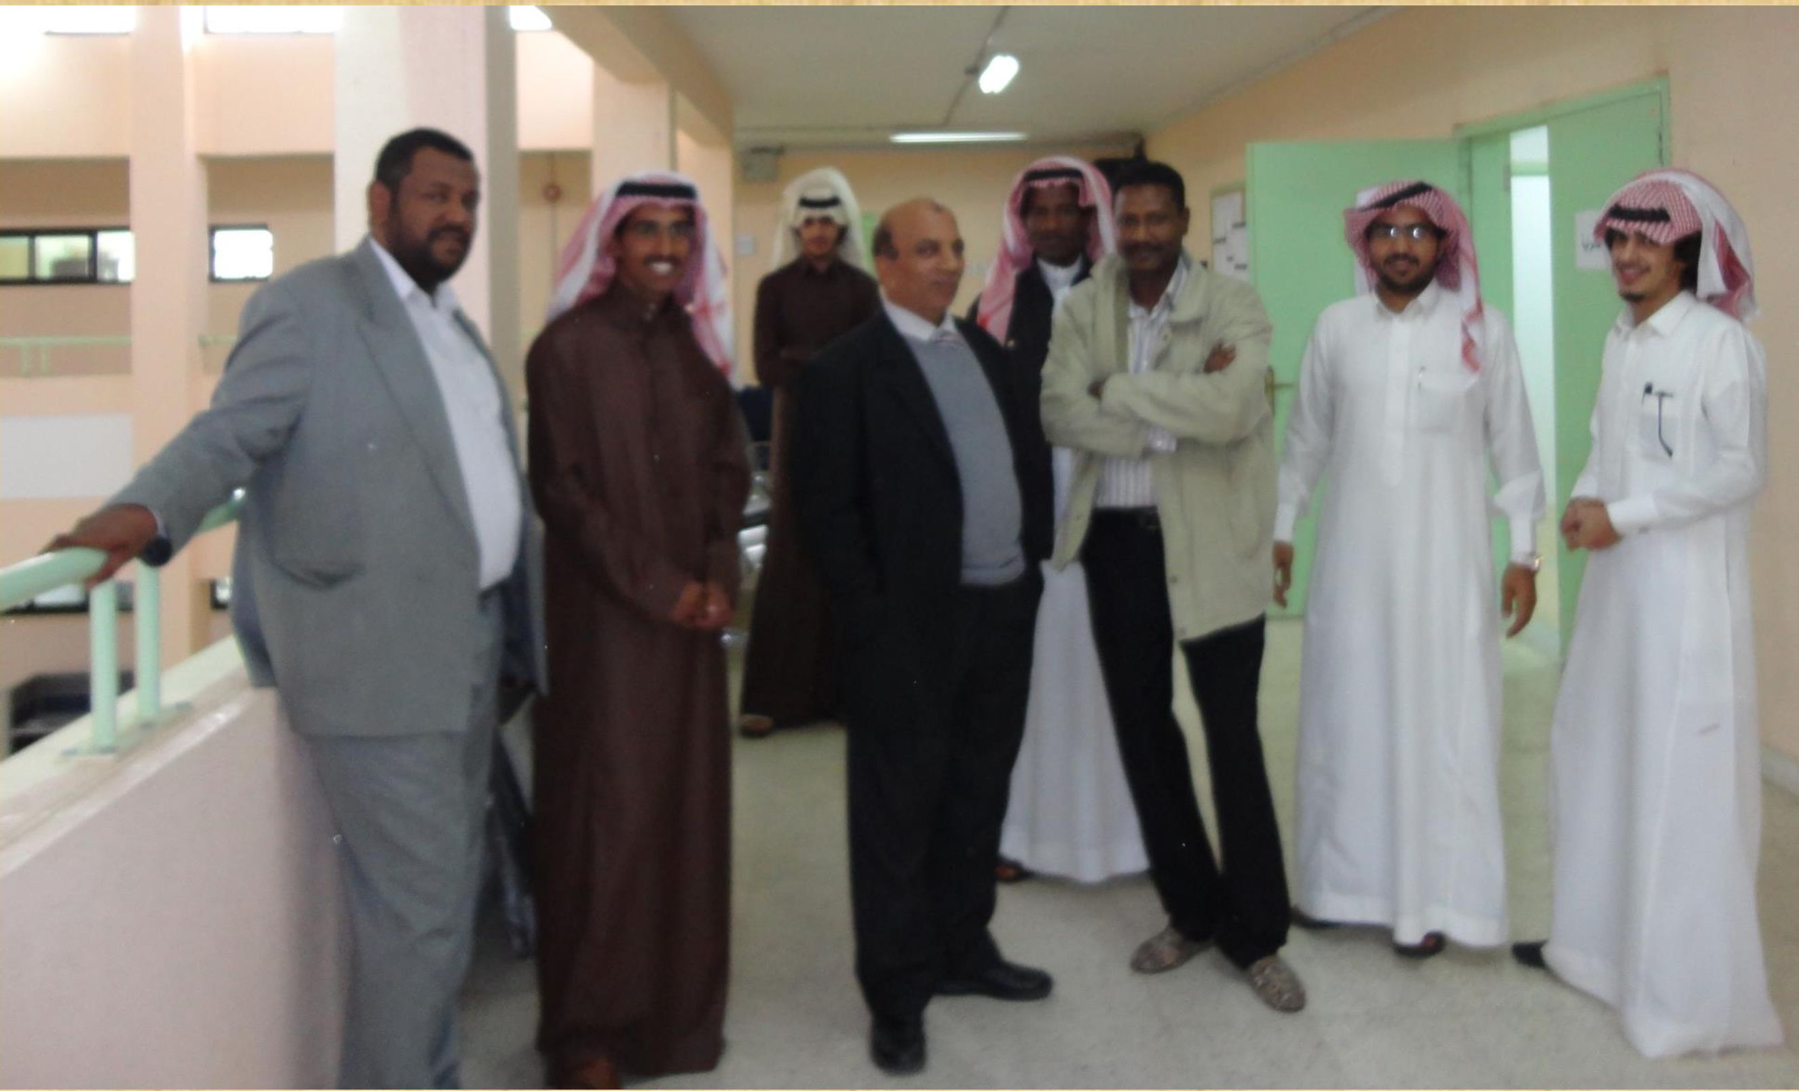

لى

دب اي
..عبأه اصس٠ الخننوا~سفة ٠ئ٠ة لدى الندية، ٠ د٠ ةلقالب٠ مواجعة الموبداهةاس٠
و٠ى اسنب اخولني اهاسا
مراجعة سعادة سدالدعية في
موهدأقصاه السعت ٢١-٣-٤٣٤“١
مهساتي اننضطة الطلابية
٠طدة اس^^ س٠ادة
٠ئدة شؤون اسلاب
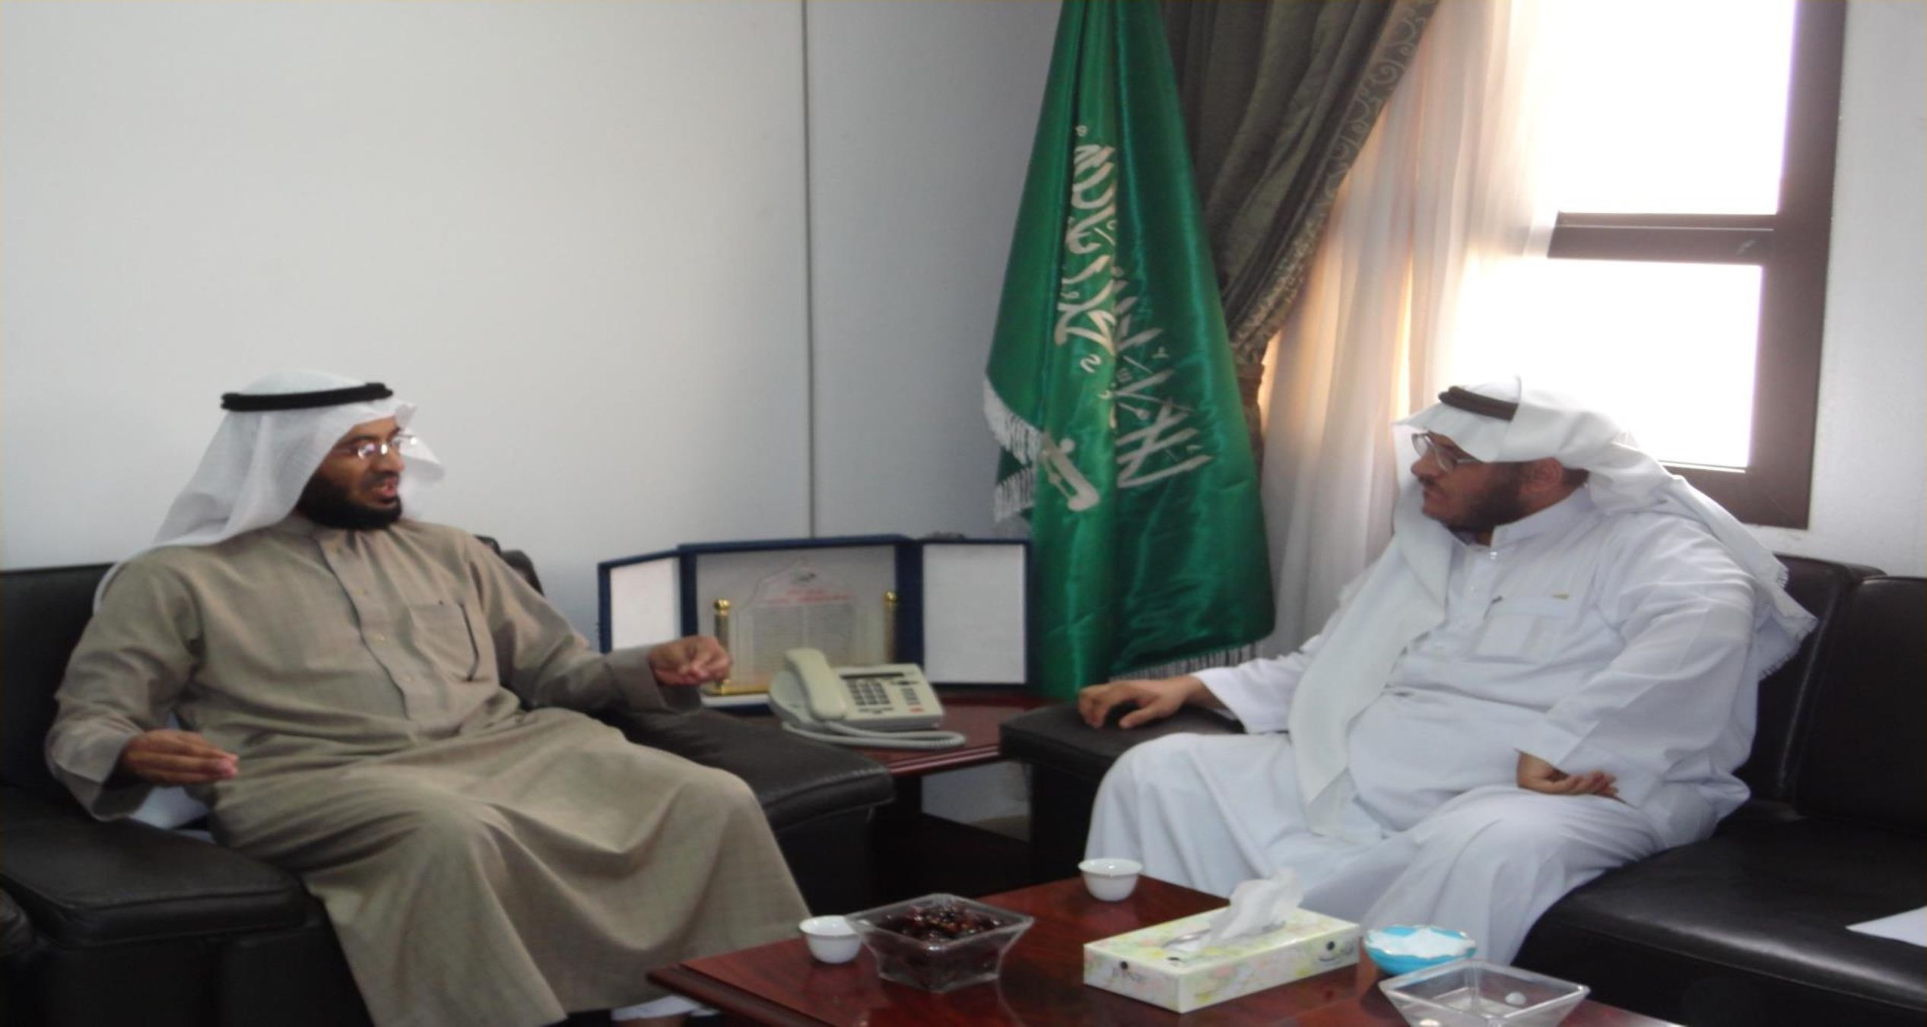

س٠ادة اس^^ ساد٥ ءم٠د
ءئده دؤوه الئلاب وونهل ادصادة
لسويد و ١سودة
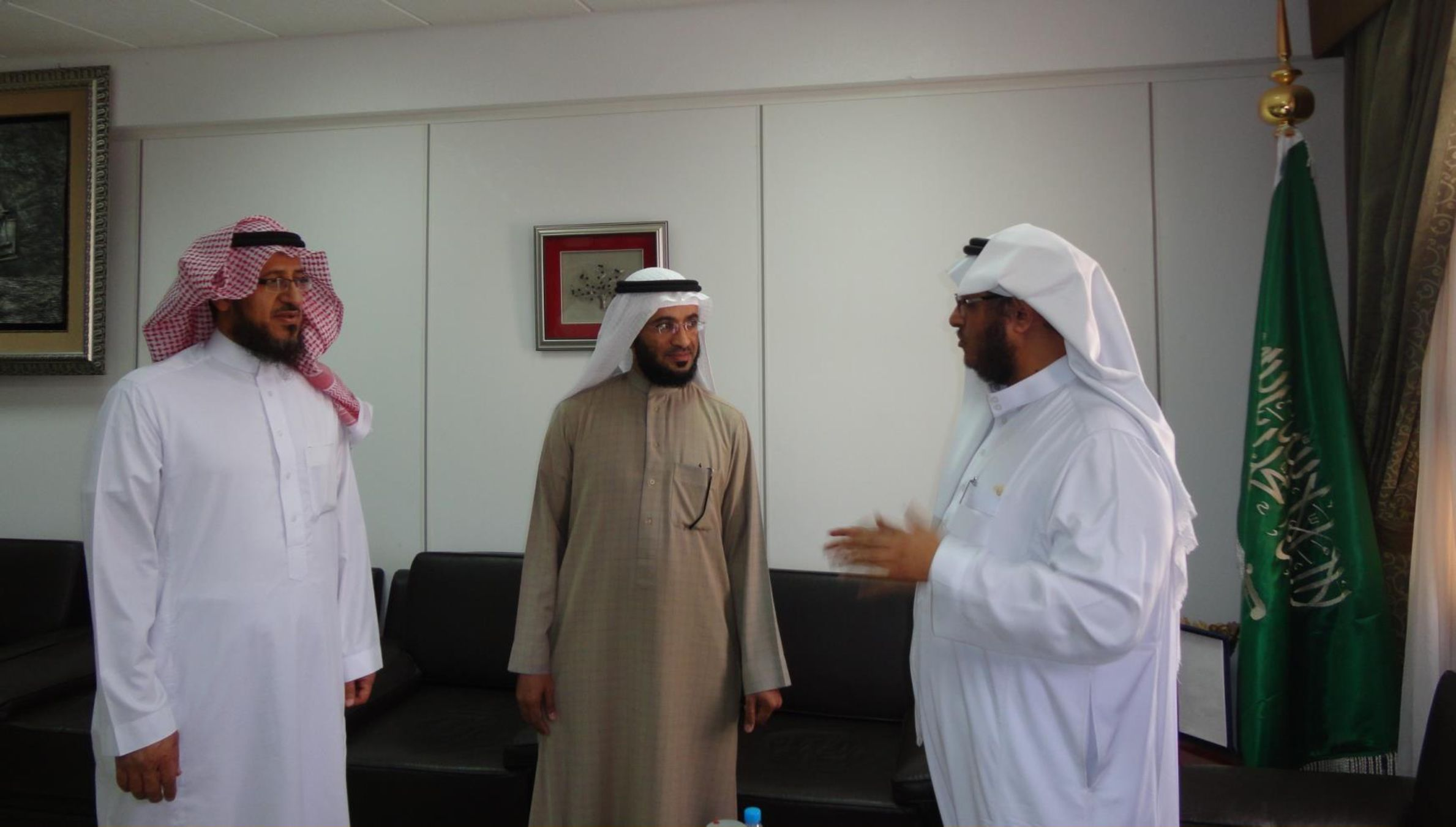

لالأ International Conferen: on Science ء١ء Engineering In
Mathematics, Chemistry .٠١٥ Physics (SCITECH 2013)
Certification of Participation
س٠ ئ
اس ته:ئ
سعاداددةته_{د}
٠بداته الدهش
٠ش هشارجقه
بورقة ء٠في ق
٠ؤةمدويل
This certificate entitles the holder to
Abdullah Ahmed Aldahash
of Paper ID/Title
130 New Inequalities for Numerical Radius of Hilbert Space Operator
And New Bounds For The Zeros Of Polynomials
2013 IntemationaCConference on Science c£ ¹Engineering
in !Mathematics, Chemistry e£ (Physics
(ScieTech 2013)
which were held in
Aston Rasuna Hotel
From 24 — 25 January 2013
For and on behalf of
2013 International Conference on Science &. Engineering in Mathematics, Chemistry 6، Physics
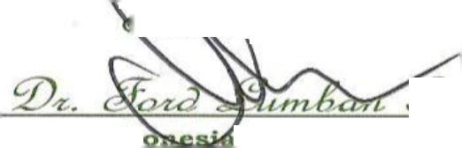
¿ENTERAL CHAIR
ëïcJ
, 24 .January. 2013
Jakarta Ind
IOP Conference Seri■
Journal of Physics: Conference Series
Proceedings services .for. scic
دبلأناصة الطلابية
الا^رس يه نانس المصجبوى بقسم اسوم الإدارية والإنسانية باصة دهموده دى درجة دىوواه الفلسفة في الغربية ٠ت جامعة دوم في حب
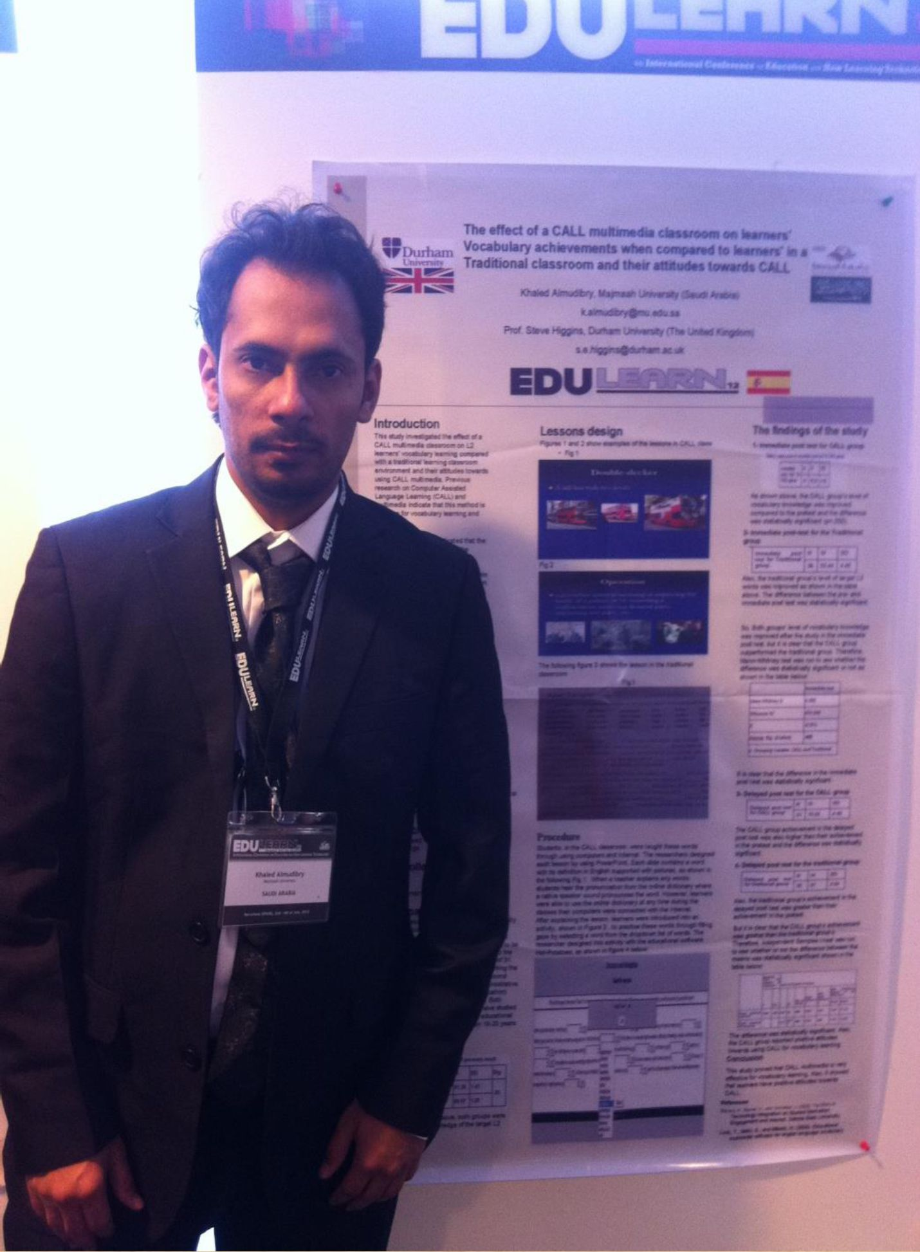
فكصصط لغة اذلبزية
اددكعووخ١دد بن
نادس المصبيوى
مع سدة اسه٤ن
المكوذة من كل من
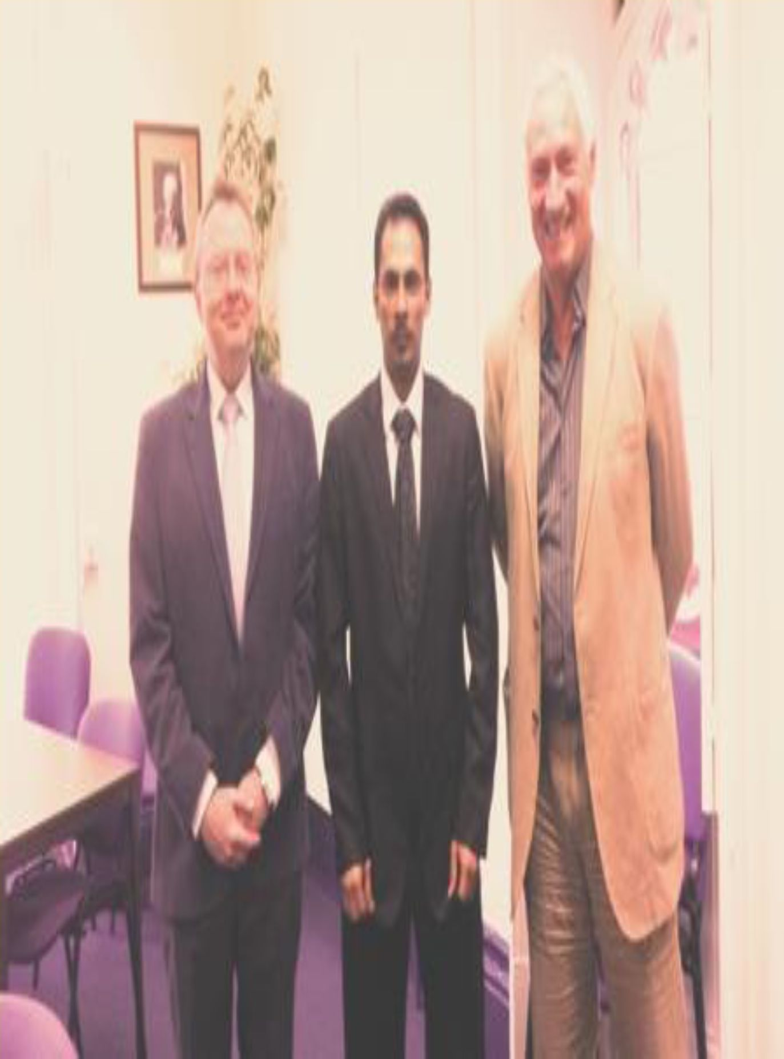
سمضور Jerry
Wellington و
سمضور Mike
Fleming
جامعة المجمعة

